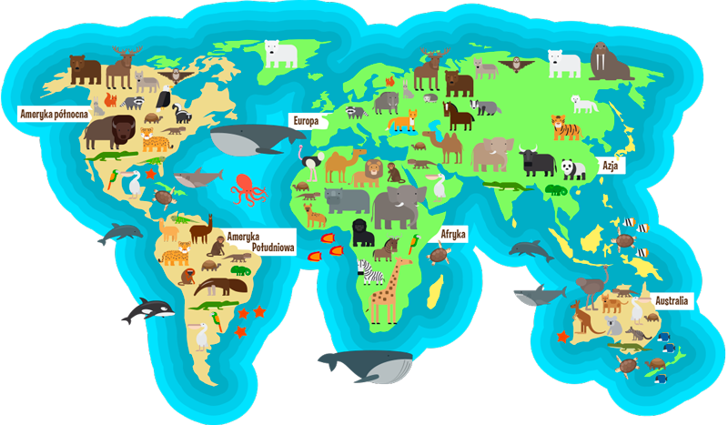

Drodzy Rodzice,

W marcu Marynarze poszerzą swoją wiedzę na temat Ziemi jako planety – jej budowy, rozmieszczenia i nazw kontynentów i ich mieszkańców oraz jej modelu, globusa. Zapoznają się z pojęciami biegun północny, południowy oraz równik, fauna i flora na podstawie utworu M. Terlikowskiej *Chodzi mucha po globusie*. Dzieci zastanowią się, co jest potrzebne, by rozwijało się na Ziemi życie oraz założą hodowlę fasoli i ziół w kąciku przyrody i będą prowadziły obserwacje wzrostu roślin.

Następnie Marynarze będą utrwalać wiedzę na temat kontynentów i zdobywać nowe informacje na temat klimatu, fauny i flory Afryki, Antarktydy, Azji i Australii. Poznają najważniejsze chińskie wynalazki. Poznają siłę różnorodności na podstawie opowiadania *Elmer* D. McKee. Wykonaja pracę plastyczna metodą origami płaskiego z koła.

Wezmą udział w Dzielnicowym Turnieju Zerówek w Szkole Podstawowej nr 23.

W marcu Marynarze zapoznają się z następnym państwem europejskim – Holandią. Dowiedzą się z czego słynie i co uznajemy z jej symbole. Poznają barwy narodowe Holandii oraz godło, hymn i tradycyjny strój holenderski. Namalują reprodukcję obrazu najsłynniejszego holenderskiego malarza, Vincenta van Gogha i spróbują skonstruować model wiatraka.

W marcu obchodzimy pierwszy dzień wiosny. Przedszkolaki wykonają tradycyjna marzannę i wyruszą z nią dookoła przedszkola.

Pod koniec miesiąca przypomnimy zasady segregowania odpadów oraz sposoby dbania o czystość planety. Marynarze dowiedzą się jak ważną rolę pełnią drzewa i deszcz. W marcu poznają litery „ł” i „j”.

Piosenka „Ziemia wyspa zielona”

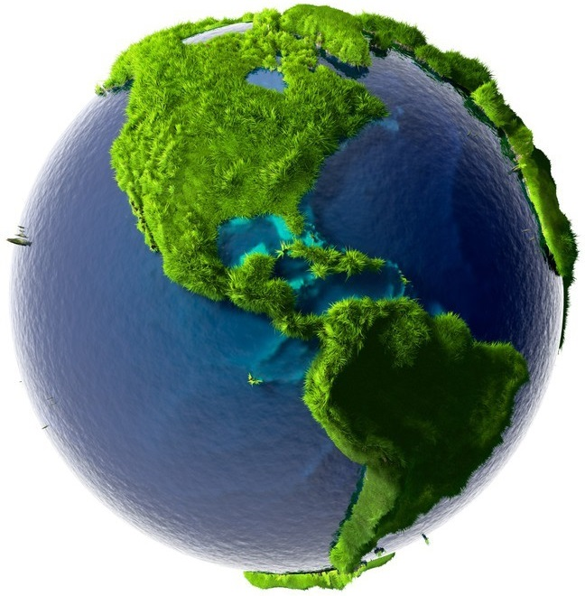1.

Nie warto mieszkać na Marsie,

nie warto mieszkać na Venus.

Na Ziemi jest życie ciekawsze,

powtarzam to każdemu .

Ref.

Bo Ziemia to wyspa, to wyspa zielona,

wśród innych dalekich planet.

To dom dla ludzi, dla ludzi i zwierząt,

więc musi być bardzo zadbany.

2.

Chcę poznać życie delfinów

i wiedzieć co piszczy w trawie.

Zachwycać się lotem motyla

i z kotem móc się bawić.

3.

Posadźmy kwiatów tysiące.

Posadźmy krzewy i drzewa,

niech z nieba uśmiecha się słońce,

pozwólmy ptakom śpiewać.

Agata Dziechciarczyk, Holandia

Kraj rowerów i wiatraków

Tulipanów i chodaków

Tutaj posmakujesz sera

Do Holandii się wybieram!

Nad północnym morzem leży

Zachwycony, kto przybieży

Piękne plaże, czysta woda

Tutaj czeka Cię przygoda

Amsterdam – Holandii stolica

Haga, Rotterdam nas zachwyca

W Holandii możesz się spotkać z królem

Bo król w tym państwie nadal panuje

Flaga Holandii jest trójkolorowa

Kolory w pasach poziomych chowa

Od góry czerwona w środku jest bieli

Niebieski kolor na dole się ścieli

Wan Gogh artysta w świecie znany

Zasłynął pięknymi słonecznikami

Muzeum artysty jest w Amsterdamie

Tu jego dzieła podziwiamy

Zobacz Holandię zapraszam szczerze

Wybierz się w podróż na rowerze

Dotrzesz do różnych miejsc nieznanych

Wiele tajemnic poznasz skrywanych.